## **Домашнее задание**

### **Задание 1**

В этом домашнем задании разрешается использовать только командную строку для взаимодействия с git.

1. Установите git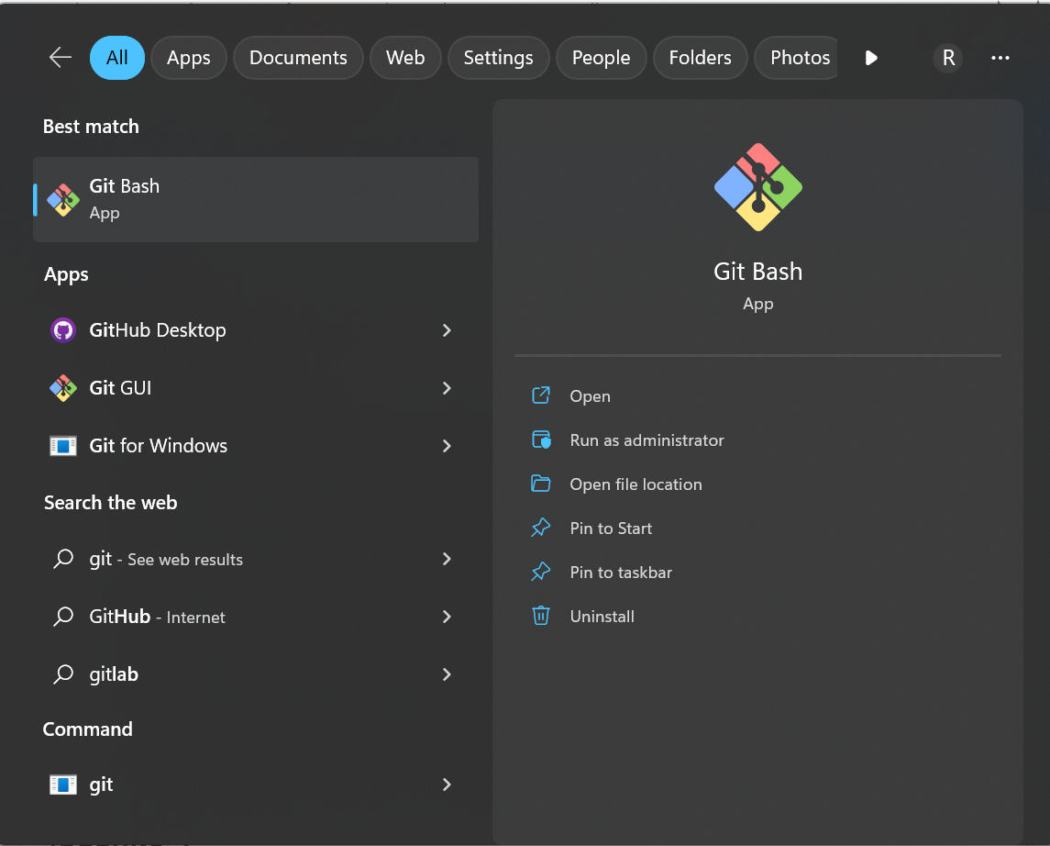
2. Укажите свой user.name и user.email в git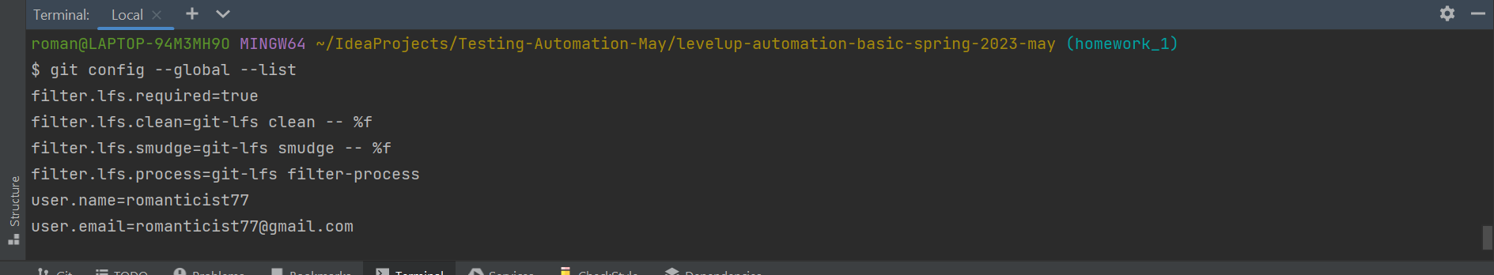
3. Создайте новый репозиторий на github.com и клонируйте его локально на свой компьютер. (имя репозитория должно советовать шаблону FirstNameLastName_LevelUp)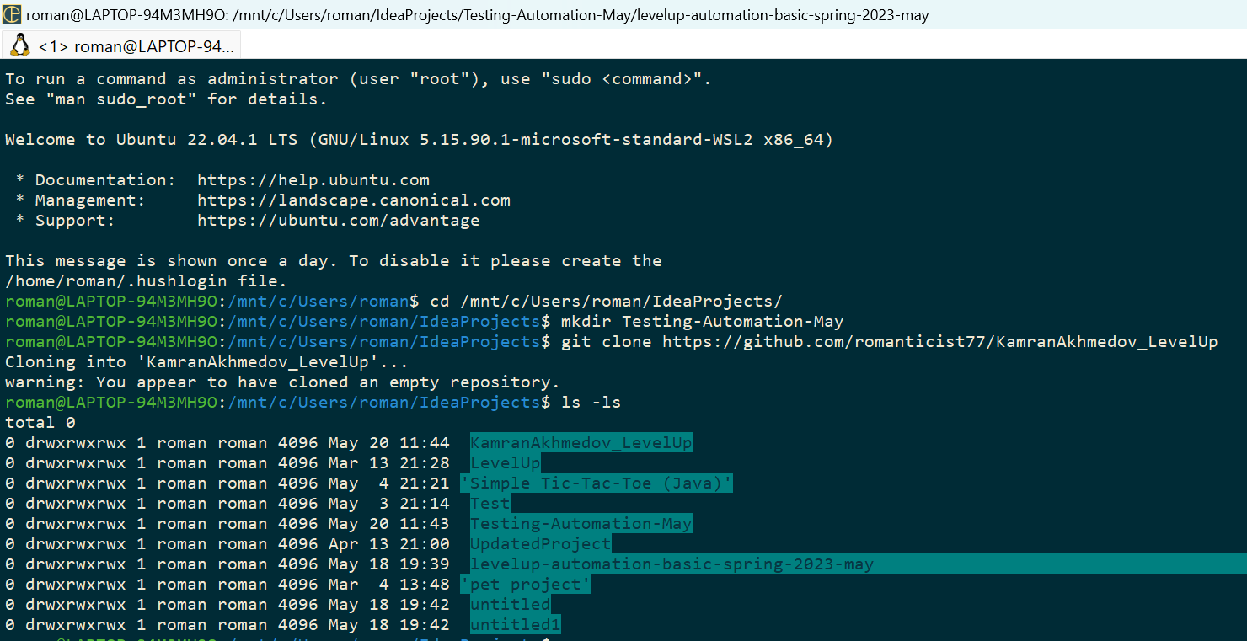
4. Создайте файл названием song.txt и поместите туда половину текста любимой песни.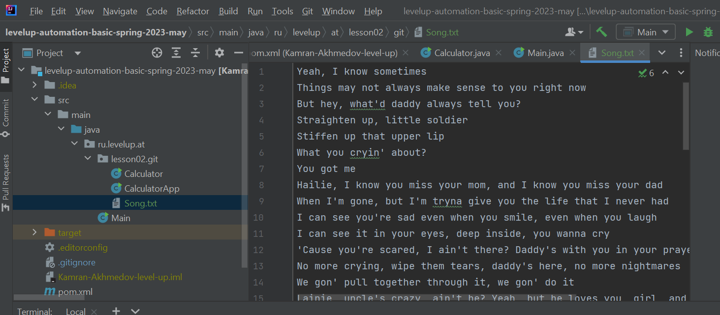
5. Сделайте коммит с названием "add first half of my favorite song" и отправьте его на сервер.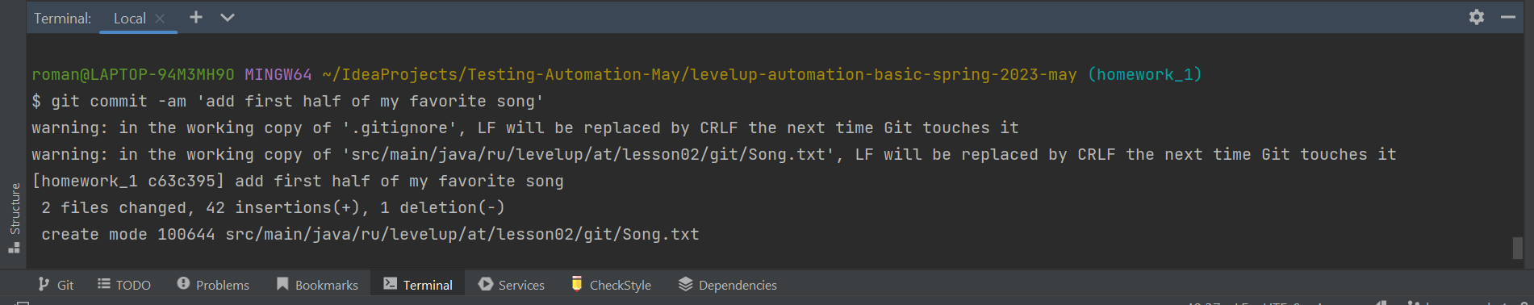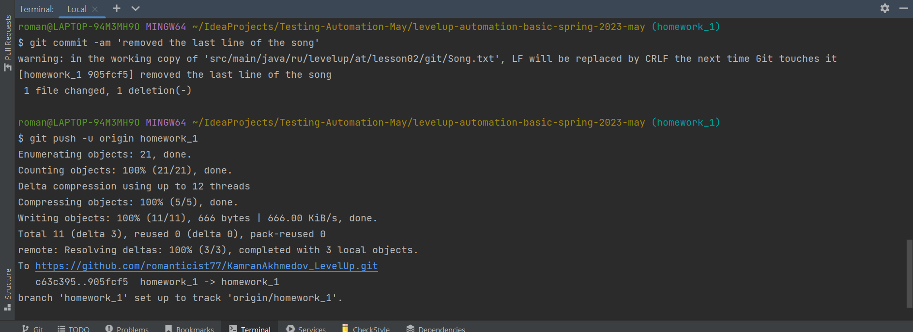
6. Убедитесь что на github есть файл song.txt с текстом песни.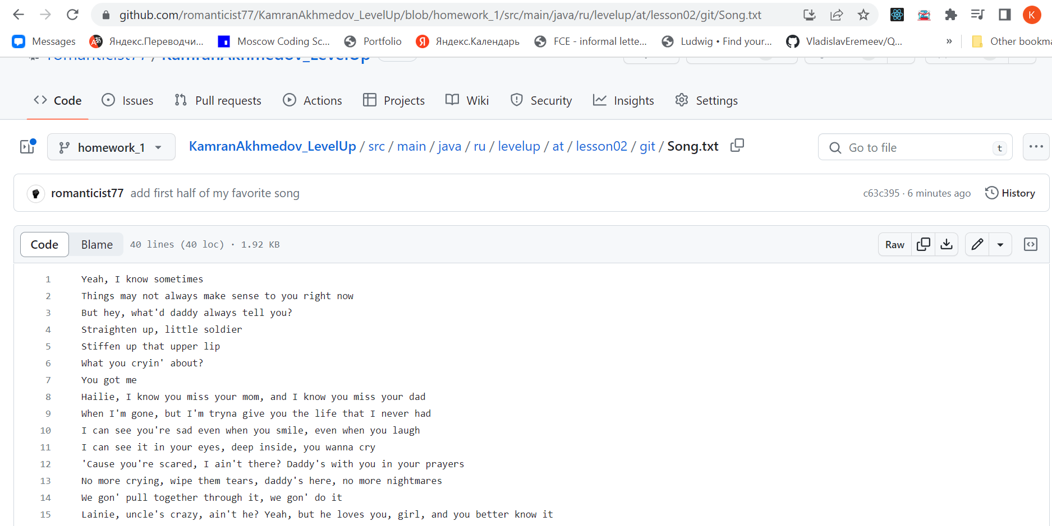
7. Используя веб-интерфейс Github добавьте вторую половину текста песни и сделайте коммит с названием "finish my song"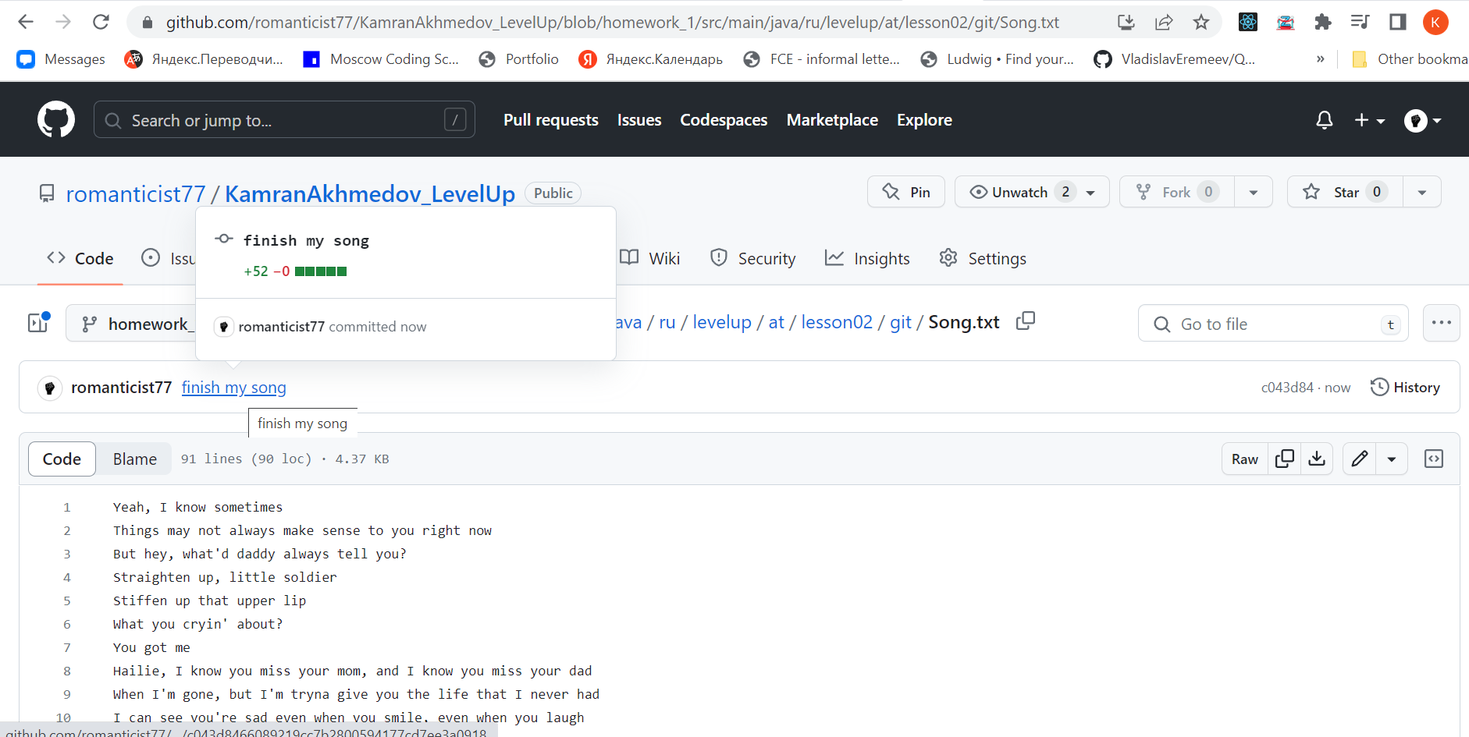
8. В локальном репозитории сделайте pull и убедитесь что коммит, который вы создали на github, подтянулся и у вас полный текст песни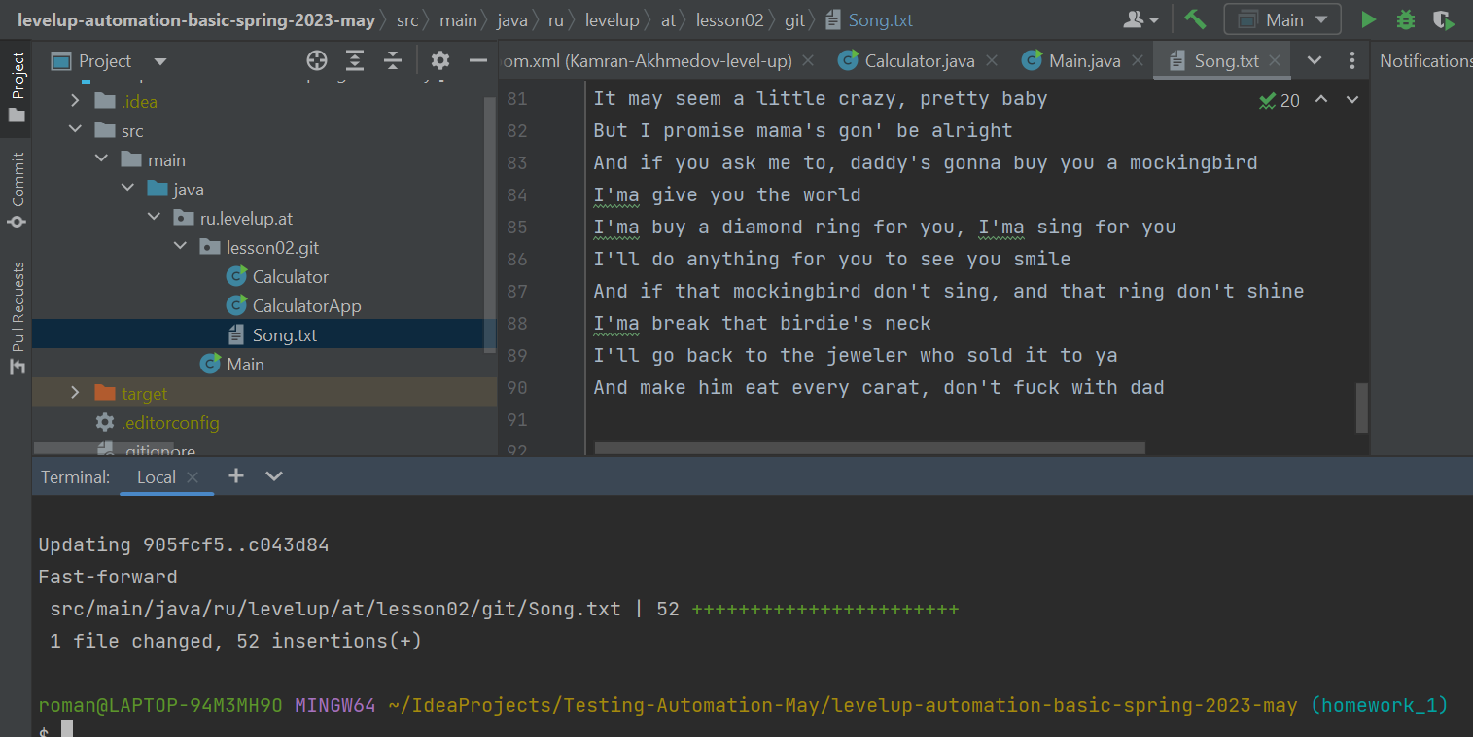

### **Задание 2**

В этом домашнем задании разрешается использовать только командную строку или любой Git UI инструмент для взаимодействия с git.

1. Создайте новую ветку и добавьте в неё файл insteadOfLetter.txt с содержимым:

Дым табачный воздух выел.

Комната —

глава в крученыховском аде.

Сегодня сидишь вот,

сердце в железе.

День еще —

выгонишь,

может быть, изругав.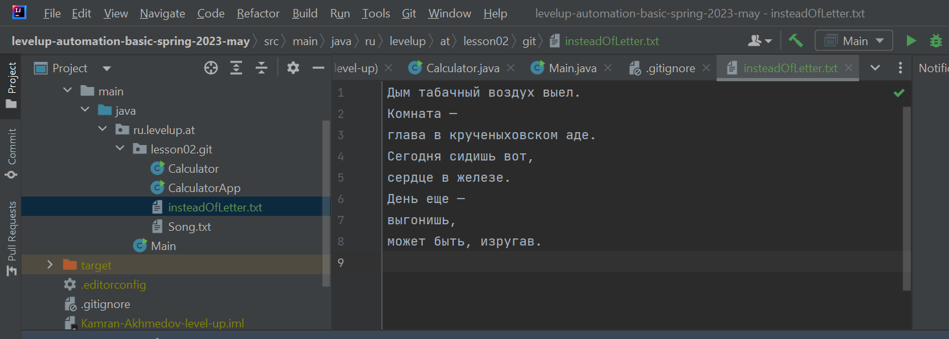

1. Смёржите эту ветку в master (можно смёржить локально).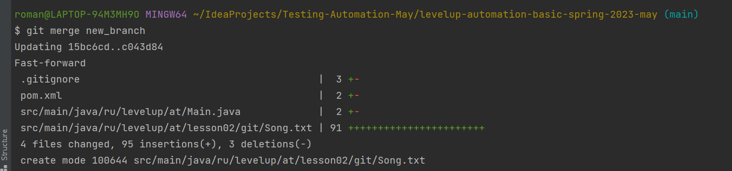
2. Из ветки master создайте ветку и обновите файл insteadOfLetter.txt чтобы получилось:

Дым табачный воздух выел.

Комната —

глава в крученыховском аде.

Вспомни —

за этим окном

впервые

руки твои, исступленный, гладил.

Сегодня сидишь вот,

сердце в железе.

День еще —

выгонишь,

может быть, изругав.



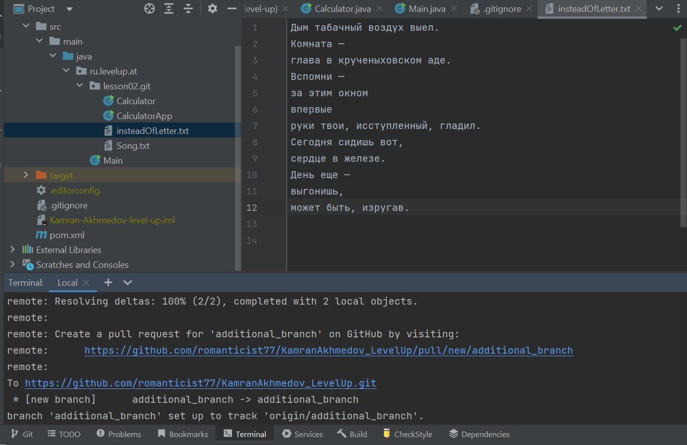

1. Запушьте созданную ветку и сделайте merge request, но не мёржите его.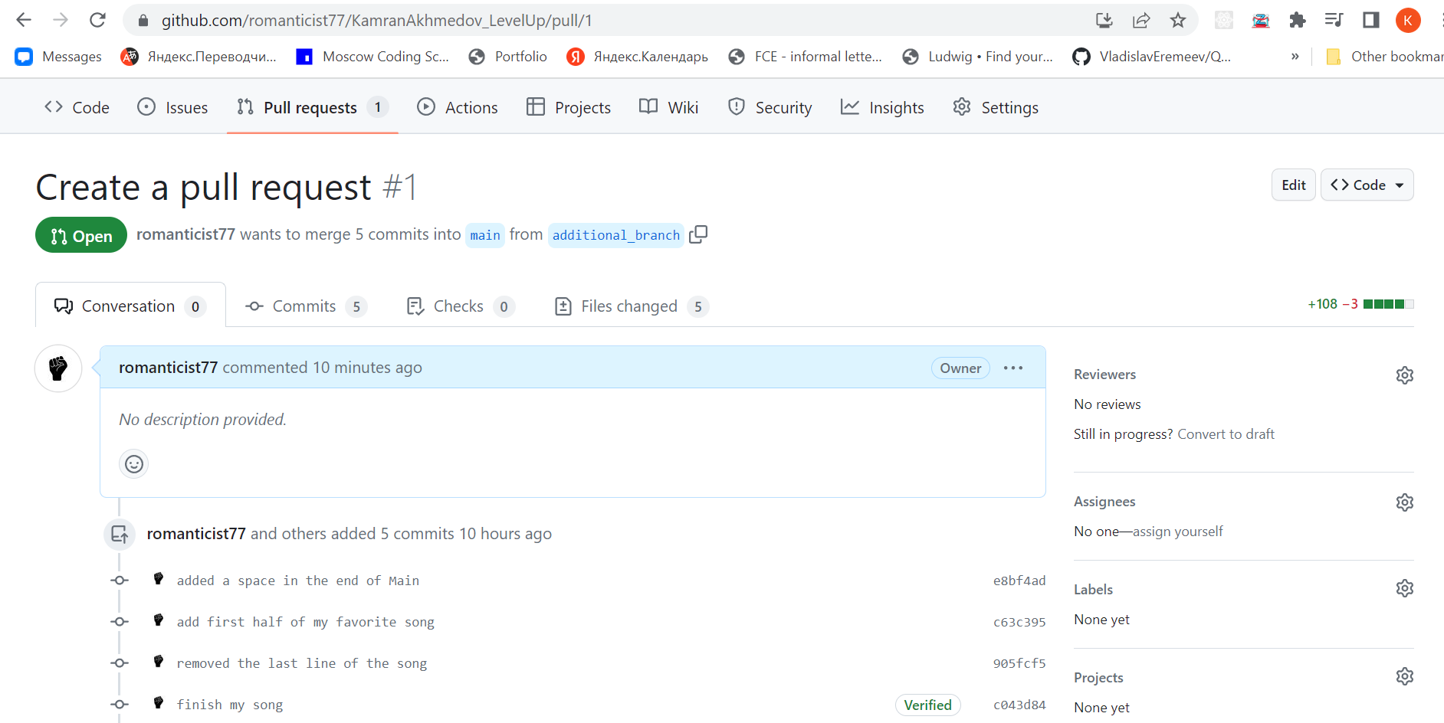
2. Вернитесь в ветку master, создайте из неё новую ветку и обновите файл insteadOfLetter.txt чтобы получилось:

Дым табачный воздух выел.

Комната —

глава в крученыховском аде.

Сегодня сидишь вот,

сердце в железе.

День еще —

выгонишь,

может быть, изругав.

В мутной передней долго не влезет

сломанная дрожью рука в рукав.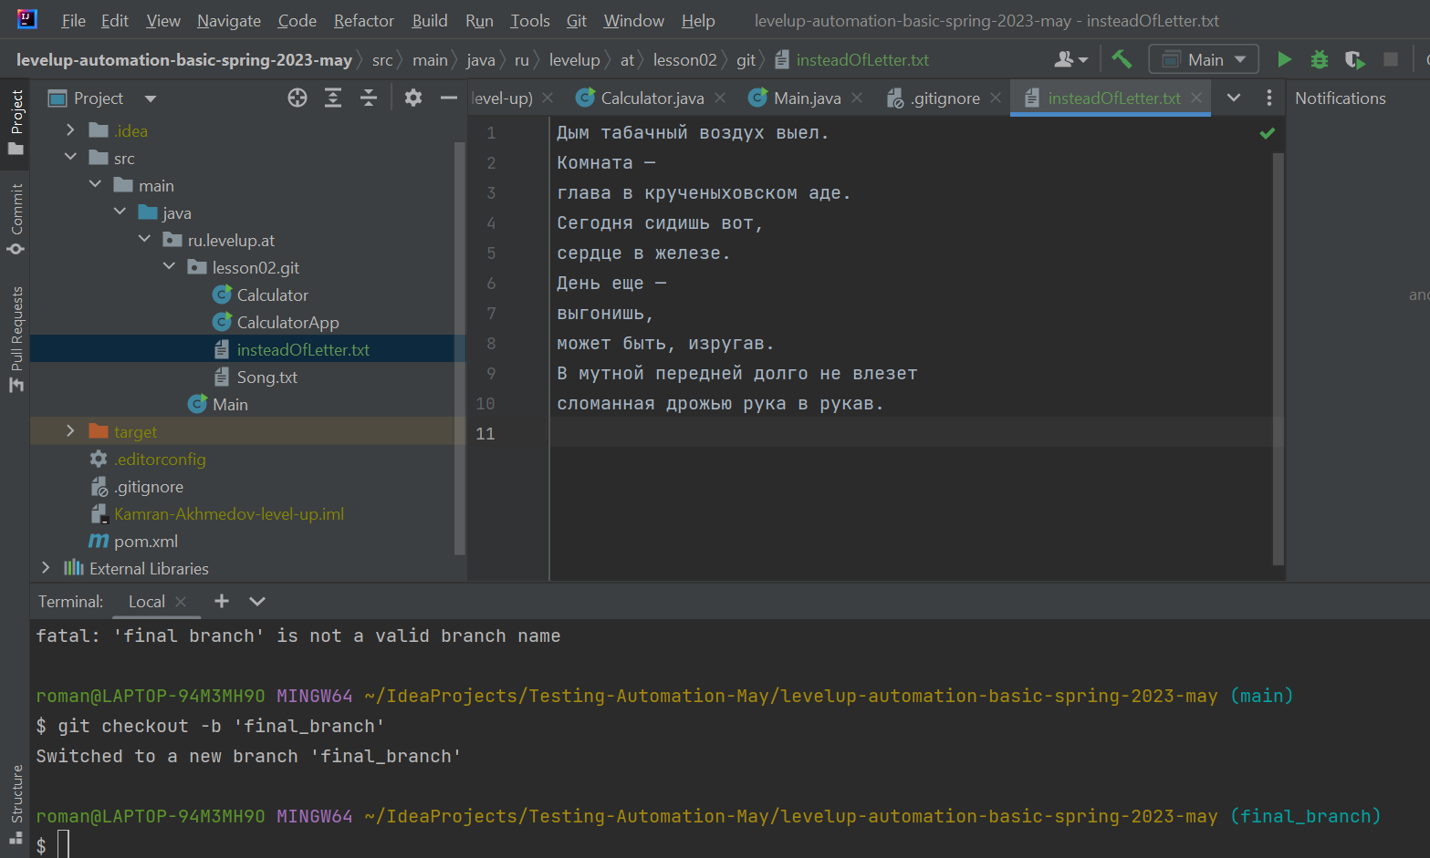

1. Запушьте созданную ветку, сделайте merge request и смёржите его в master ветку.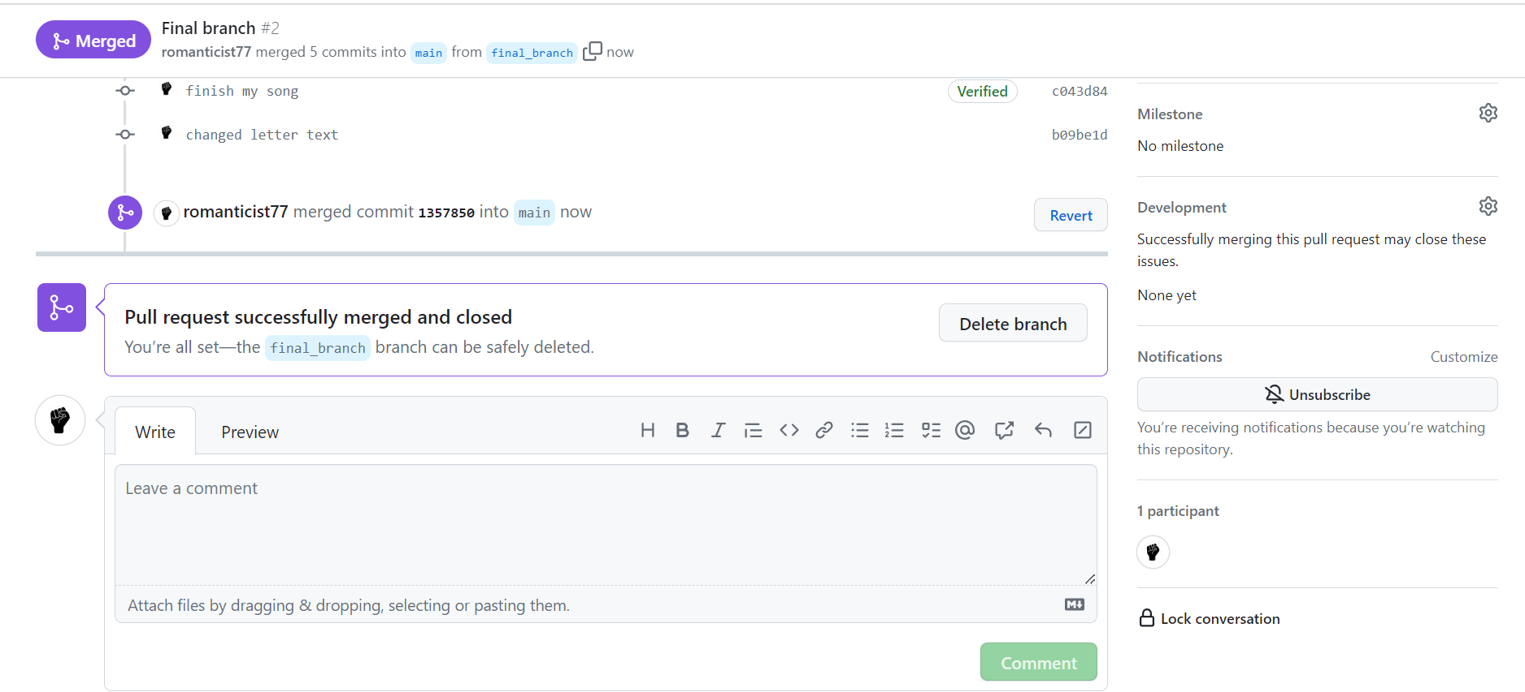
2. Смёржите созданную ветку в п. 3 в master решив конфликт: сохраните все строки в файле insteadOfLetter.txt в порядке их добавления в пунктах 3 и 5.